Завдання 5

1. Перед вами пам’ятники, встановлені в Україні.

**№ 1**

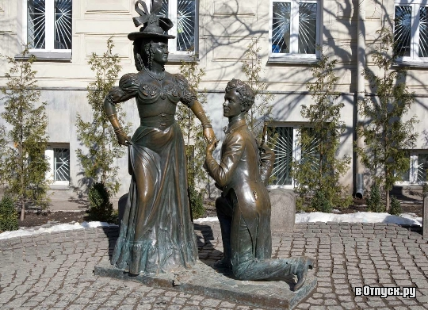

**№ 2**

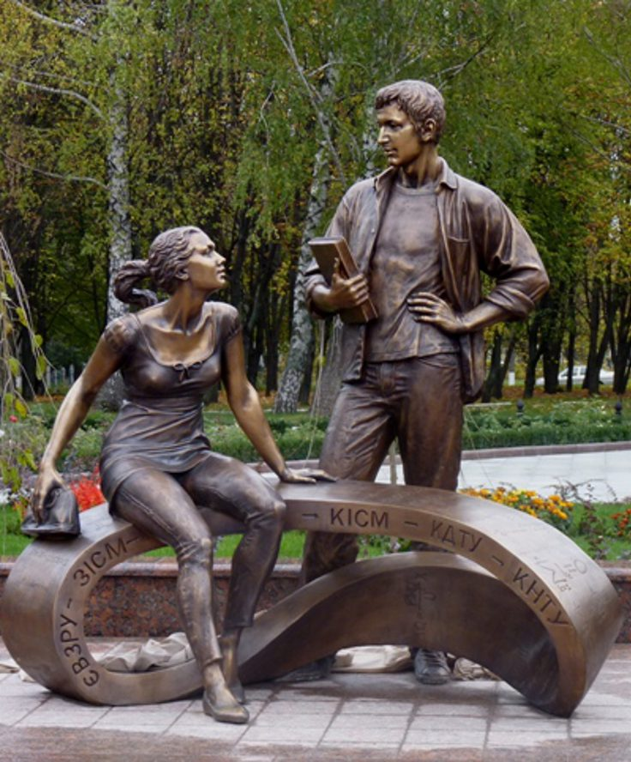

**№ 3**

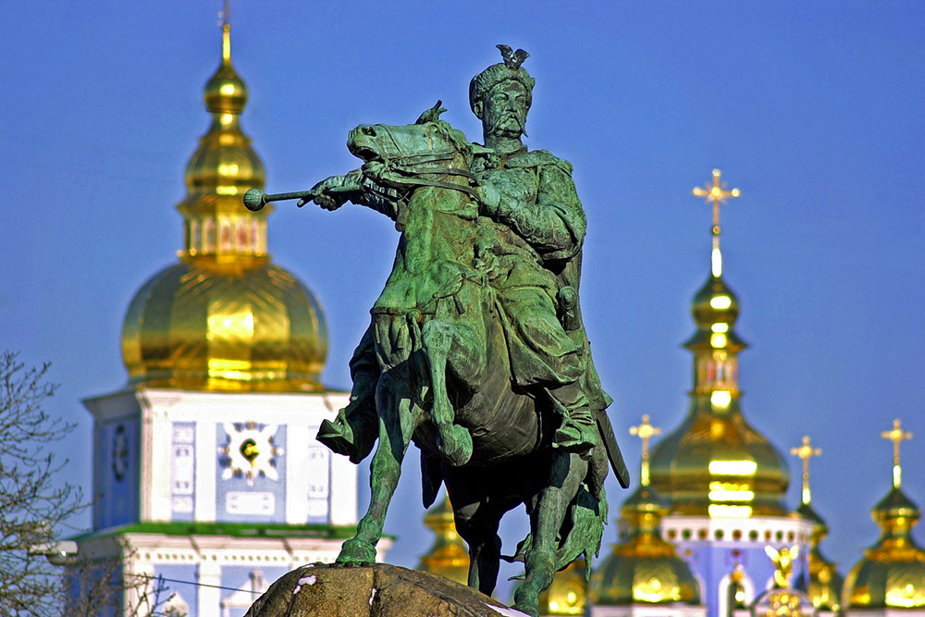

**№ 4**

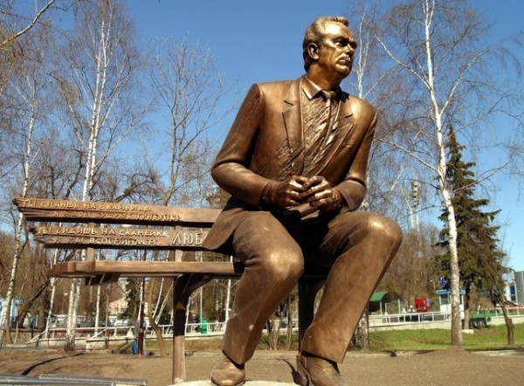

**№ 5**

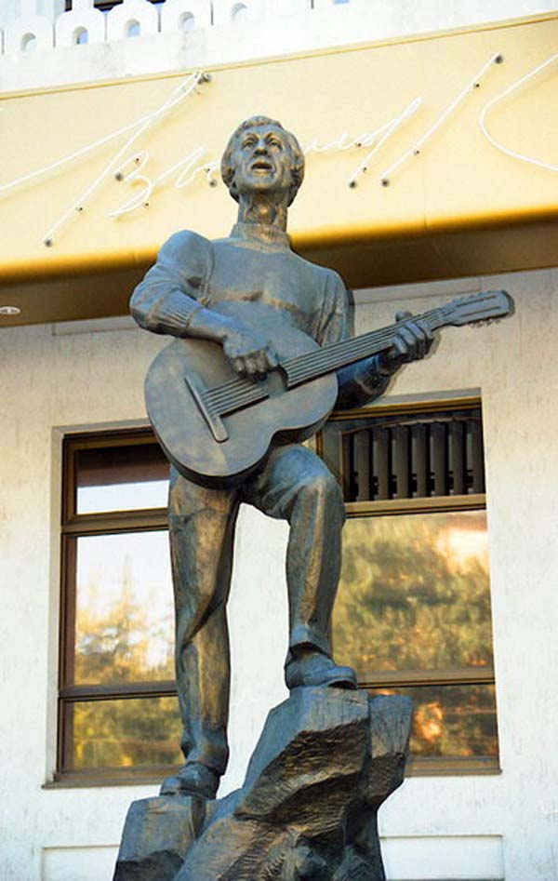

**№6**

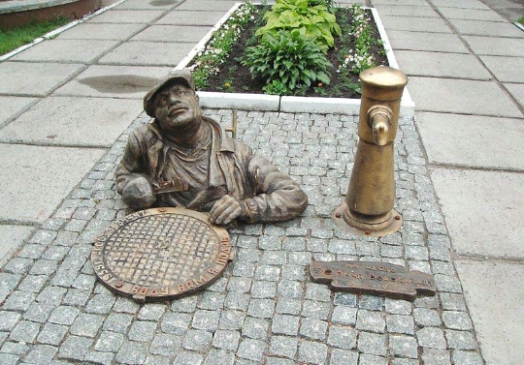

**№ 7**

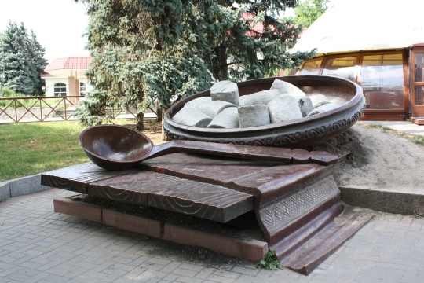

**№ 8**

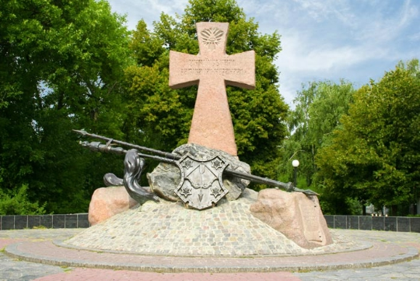

**№ 9**

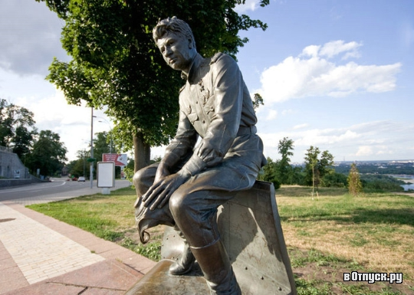

**№ 10**

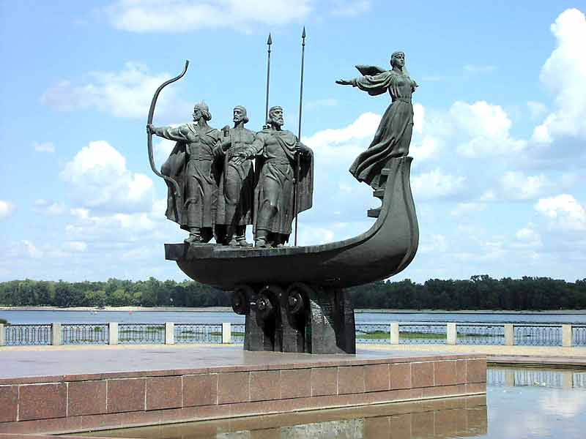

**№ 11**

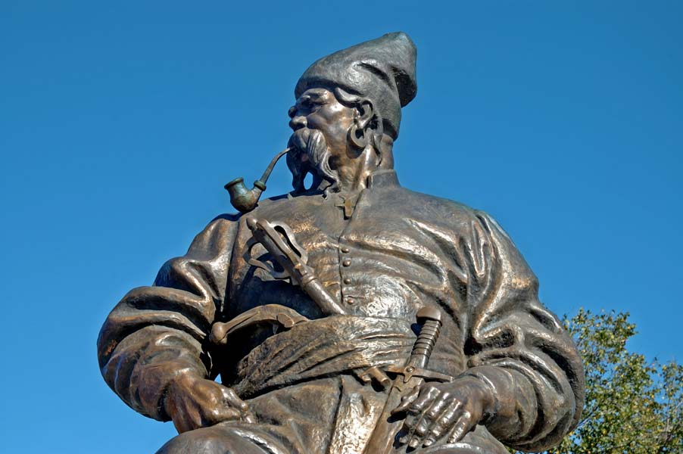

**№ 12**

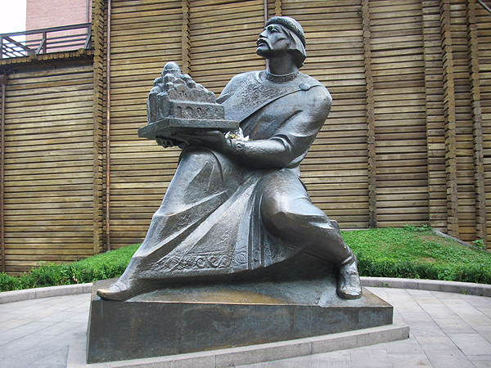

**№ 13**

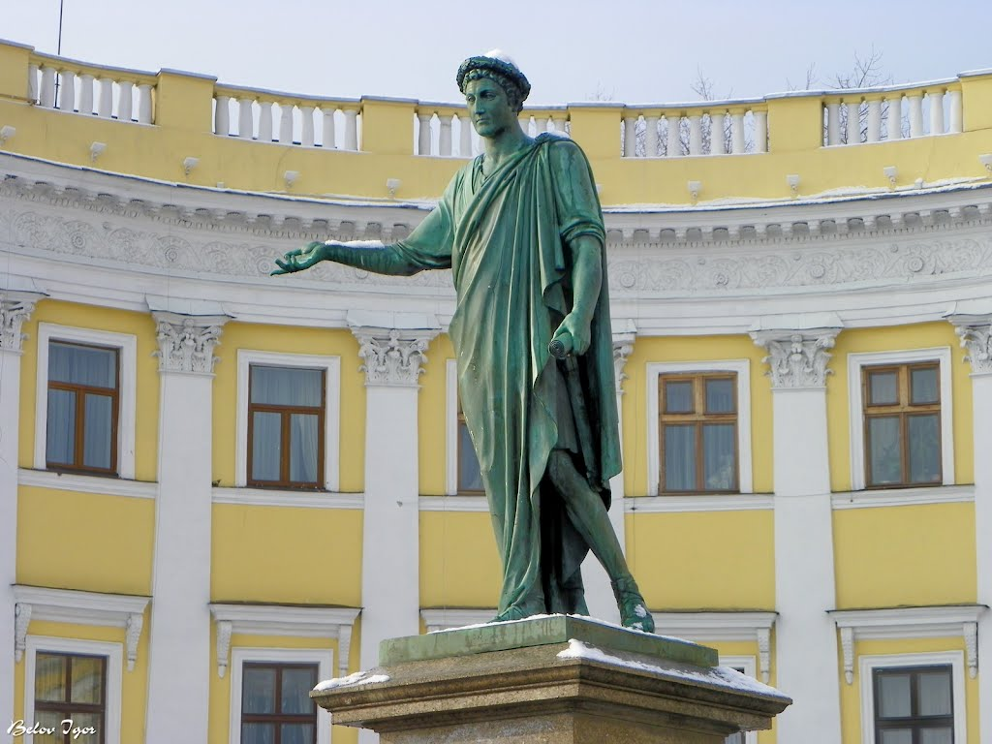

**№ 14**

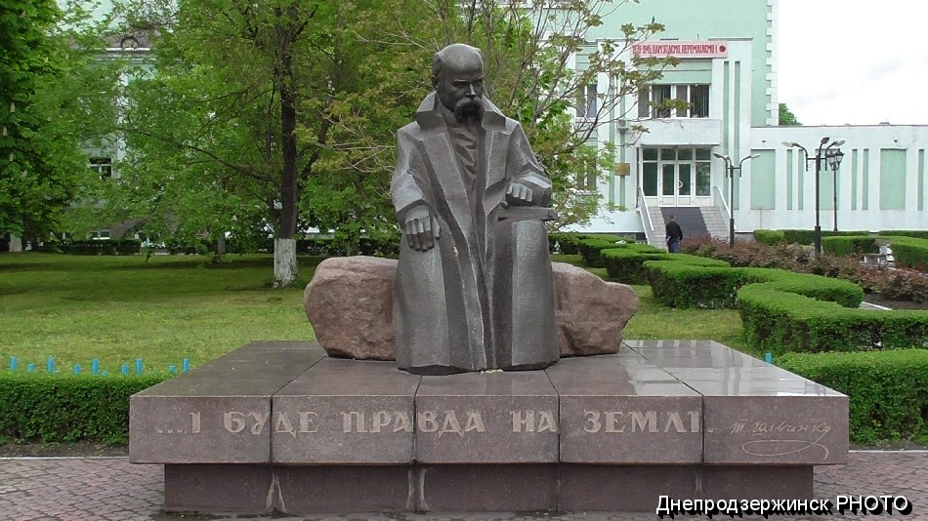

**№ 15**

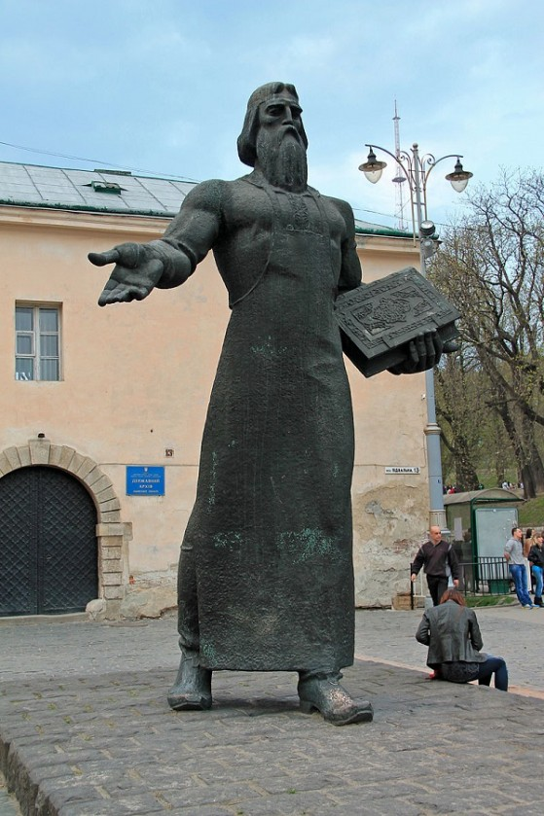

1. Визначте на чию честь встановлено пам’ятник.
2. Заповніть таблицю результатів:

|  |  |  |
| --- | --- | --- |
| №  з/п | Назва пам’ятника | Назва міста |
| 1 |  |  |
| 2 |  |  |
| 3 |  |  |
| 4 |  |  |
| 5 |  |  |
| 6 |  |  |
| 7 |  |  |
| 8 |  |  |
| 9 |  |  |
| 10 |  |  |
| 11 |  |  |
| 12 |  |  |
| 13 |  |  |
| 14 |  |  |
| 15 |  |  |

1. Зробіть відповідні позначки з розташування пам'ятників на карті України.

